

ГРЕБНОЙ ТРЕНАЖЕР
Артикул: SQ-RM1601
Модель: Bodycoach

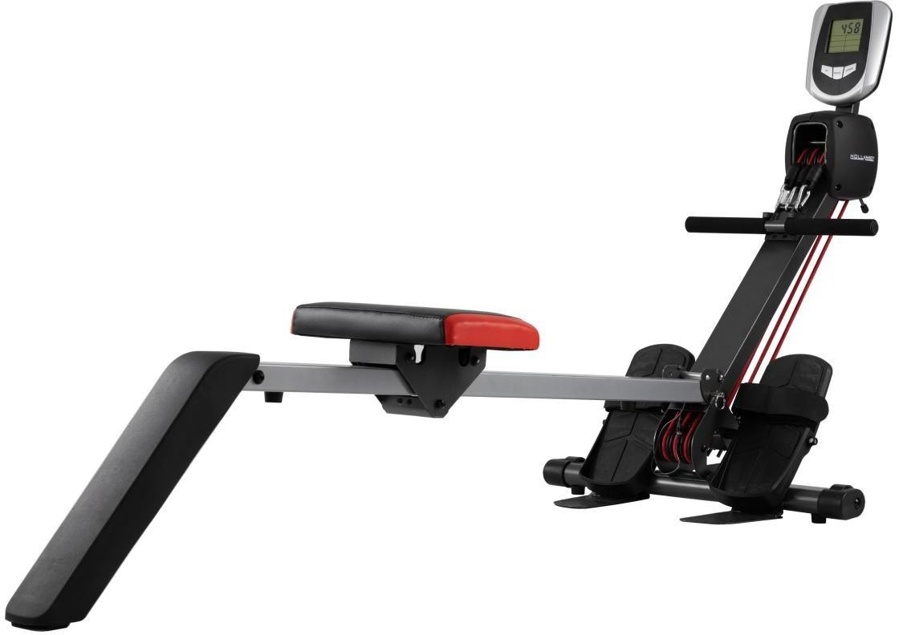

ВАЖНО!
Перед началом сборки проверьте комплектацию изделия.
Не выбрасывайте упаковку до окончания сборки изделия.
Перед началом эксплуатации устройства ознакомьтесь со всеми инструкциями. Сохраните данное руководство для дальнейшего использования.
Спецификация данного продукта может отличаться от фото и может изменяться без предварительного уведомления.
Тренажер предназначен для использования только в крытом помещении.
Тренажер предназначен только для домашнего использования.

Уважаемый покупатель!

Поздравляем Вас с приобретением этого высококачественного фитнес-оборудования. Данное оборудование прошло проверку и было одобрено признанными испытательными и сертификационными организациями. Эти испытания проводятся с целью обеспечения качества и безопасности тренировок.

Пожалуйста, внимательно прочитайте данную инструкцию по эксплуатации. Инструкция является неотъемлемой частью изделия, поэтому сохраняйте её вместе с упаковкой на случай возникновения вопросов или проблем в дальнейшем. При передаче изделия третьим лицам всегда передавайте вместе с ним и данную инструкцию.

Обратите внимание, что приобретённое вами оборудование предназначено для бытового использования (класс H). Оно не предназначено для коммерческой эксплуатации и, следовательно, не рассчитано на нагрузки, характерные для тренажёрных залов.

Для обеспечения длительного срока службы изделия соблюдайте приведённые ниже рекомендации по эксплуатации и обслуживанию. В связи с наличием мелких деталей данное изделие не подходит для детей младше трёх (3) лет.


Информация: после сборки (в сложенном виде) габариты гребного тренажёра составляют приблизительно (Д) 199 (114) см × (Ш) 63 (63) см × (В) 81,5 (168) см. Масса тренажёра без упаковки составляет около 16,08 кг (17,58 кг).

Содержание

- Важная информация по технике безопасности …………………………………………….3
  - Общие сведения по безопасности 3
  - Меры безопасности при работе с батареями 4
- Комплектация / перечень деталей………………………………………………………….. 4
  - Схема в разборе 5
  - Список деталей 6
- Инструкция по сборке …………………………………………………………………………..7
  - Общая информация по сборке 7
  - Этапы сборки 8
- Руководство по эксплуатации………………………………………………………………...11
  - Параметры настройки 11
  - Компьютер 11
  - Функции компьютера 12
  - Назначение кнопок 13
- Инструкции по тренировкам…………………………………………………………………..13
  - Общие рекомендации по тренировкам 13
  - Специальные инструкции по тренировкам 13
  - Специальная информация о тренировках на гребном тренажёре 16
  - Тренировочные упражнения 17
- Обслуживание и уход…………………………………………………………………………....23
  - Общая информация 23
  - Устранение неисправностей 23
  - Инструкции по утилизации 23

Важная информация по безопасности

Общие меры безопасности

- Пожалуйста, внимательно ознакомьтесь с данной инструкцией по эксплуатации и сохраните её!

- Перед сборкой и использованием оборудования внимательно прочитайте и соблюдайте настоящую инструкцию и всю сопутствующую информацию. Только при правильной сборке и эксплуатации оборудование может использоваться безопасно. Вы несёте ответственность за то, чтобы все пользователи устройства были осведомлены о предупреждениях и мерах предосторожности.

- Перед началом любой программы тренировок обязательно проконсультируйтесь с вашим лечащим врачом, чтобы выявить или предотвратить возможные риски для здоровья. Рекомендации врача особенно важны в отношении частоты пульса, артериального давления и уровня холестерина.

- Внимательно следите за сигналами своего организма. Неправильные или чрезмерные тренировки могут нанести вред здоровью. Если во время тренировки вы почувствуете боль, сдавливание в груди, нарушение сердечного ритма, одышку, головокружение или слабость, немедленно прекратите тренировку и обратитесь к врачу.

- Не допускайте детей и животных к оборудованию. Данное устройство предназначено только для использования взрослыми.

- Используйте оборудование только на устойчивой, ровной и горизонтальной поверхности, применяя защитный коврик для пола или коврового покрытия. Вокруг устройства необходимо обеспечить безопасное свободное пространство не менее 0,5 м. При необходимости компенсируйте неровности пола.

- Перед каждым использованием обязательно проверяйте, что все винты и гайки надёжно затянуты. Только регулярный осмотр оборудования может обеспечить его безопасность.

- Используйте устройство только по назначению. Если при сборке или осмотре обнаружены неисправные детали либо во время эксплуатации слышны посторонние звуки, прекратите использование оборудования и возобновляйте его только после устранения проблемы.

- Во время тренировок всегда надевайте подходящую спортивную одежду. Избегайте свободной одежды, так как она может попасть в движущиеся части тренажёра.

- Данное устройство протестировано в соответствии с требованиями стандартов EN 957-7 и EN ISO 20957-1 (класс H). Оборудование предназначено только для домашнего использования. Максимально допустимая нагрузка — 110 кг. Тормозная система функционирует независимо от скорости.

- Данное оборудование не предназначено для терапевтического использования.

- Обеспечьте хорошую вентиляцию помещения, в котором проводится тренировка. При этом избегайте контакта оборудования с водой.

- Данное оборудование особенно подходит для тренировки мышц корпуса, рук и ног, а также для улучшения общей выносливости и сжигания жира.

Меры безопасности при работе с батареями

- Всегда проверяйте правильность полярности батареи и устанавливайте её в соответствии с обозначениями (+ и −) на батарее.
- Не допускайте короткого замыкания батареи.
- Не заряжайте батареи, не предназначенные для перезарядки.
- Не допускайте чрезмерного разряда батареи.
- Не используйте одновременно новые и использованные батареи, а также батареи разных типов или производителей. Всегда заменяйте весь комплект батарей одновременно.
- Немедленно извлекайте использованные батареи из устройства и утилизируйте их надлежащим образом.
- Не нагревайте батарею. Не размещайте батарею рядом с огнём, плитой или другими источниками тепла. Не подвергайте батарею воздействию прямых солнечных лучей. Не используйте и не храните батарею в автомобиле в жаркую погоду.
- Не паяйте и не приваривайте провода непосредственно к батарее.
- Не разбирайте батарею.
- Не деформируйте батарею.
- Не бросайте батарею в огонь.
- Храните батареи в недоступном для детей месте.
- Храните неиспользуемые батареи в оригинальной упаковке и вдали от металлических предметов. Не смешивайте и не выбрасывайте батареи без упаковки вместе, так как это может привести к короткому замыканию, повреждению, ожогам или пожару.
- Если батарея не будет использоваться в течение длительного времени, извлеките её из устройства, за исключением экстренных случаев.
- Никогда не прикасайтесь к протекающей батарее без соответствующей защиты. При попадании вытекшей жидкости на кожу немедленно промойте её проточной водой. В любом случае не допускайте контакта жидкости с глазами и/или ртом. При попадании жидкости немедленно обратитесь за медицинской помощью.
- Перед установкой батареи очистите её контакты и соответствующие контакты в устройстве.

Комплектация / перечень деталей

Перед первым использованием нового устройства проверьте целостность всех его компонентов. Обратите внимание на маркировку на упаковочной коробке и полностью извлеките все детали перед началом сборки.

Если, несмотря на меры контроля качества, какая-либо деталь отсутствует, пожалуйста, свяжитесь с нашим сервисным центром. Недостающая деталь будет незамедлительно отправлена вам бесплатно.

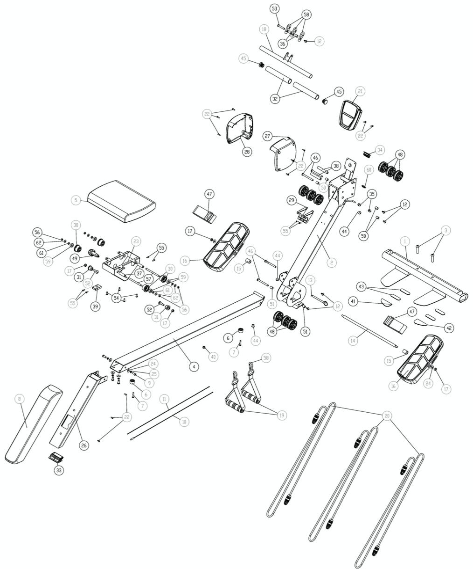

2.2 Список деталей

№ | Описание комплектации | Кол-во
1 | Передняя опорная труба | 1
2 | Основная опорная труба | 1
3 | Винты M10 × 45 | 2
4 | Направляющая сиденья | 1
5 | Сиденье | 1
6 | Амортизирующая прокладка | 2
7 | Винты M6 × 16 | 3
8 | Крышка задней опоры | 1
9 | Винты M8 × 20 | 4
10 | Кабель датчика направляющей сиденья | 1
11 | Соединительный кабель основной рамы | 1
12 | Винты M5 × 12 | 5
13 | Фиксирующий штифт | 1
14 | Ось педали | 1
15 | Распорная втулка | 2
16 | Педаль | 2
17 | Контргайка M8 | 4
18 | Рукоятка | 1
19 | Тяговая рукоятка | 2
20 | Резиновый трос | 3
21 | Компьютер | 1
22 | Винты M5 × 10 мм | 2
23 | Винт сиденья | 1
24 | Шайба M8 | 6
25 | Пружинная шайба M8 | 4
26 | Задняя опорная труба | 1
27 | Правая боковая крышка корпуса | 1
28 | Левая боковая крышка корпуса | 1
29 | Крепление рукоятки | 1
30 | Ролик 1 | 4
31 | Ролик 2 | 2
32 | Поролоновая накладка рукоятки | 2
33 | Заглушка задней опорной трубы | 1
34 | Заглушка трубы | 1
35 | Пластиковая втулка | 2
36 | Дистанционная прокладка | 2
37 | Уплотнительная прокладка | 2
38 | Втулка | 2
39 | Кронштейн крепления индукционного магнита | 1
40 | Кронштейн крепления датчика | 1
41 | Левая опора для стопы | 1
42 | Правая опора для стопы | 1
43 | Резиновая опора ножки | 4
44 | Защитный кожух кабеля | 3
45 | Крышка трубы руля | 2
46 | Фиксирующий штифт 1 | 4

№ | Описание комплектации | Кол-во
47 | Ремень | 2
48 | Шкив | 9
49 | Фиксирующий штифт направляющей сиденья | 1
50 | Шайба 1 | 4
51 | Шайба 2 | 2
52 | Винт | 2
53 | Фиксирующий штифт 2 | 1
54 | Винты M6 × 16 | 4
55 | Винты M4 × 10 | 6
56 | Защитный колпачок M6 | 4
57 | Вал | 2
58 | Карабин | 5
59 | Шариковый подшипник 608ZZ | 4
60 | Пластиковые детали | 1
61 | Прокладка | 4
62 | Шайба M6 | 4

Примечание: некоторые детали предварительно собраны. Пожалуйста, следуйте шагам сборки, описанным ниже.
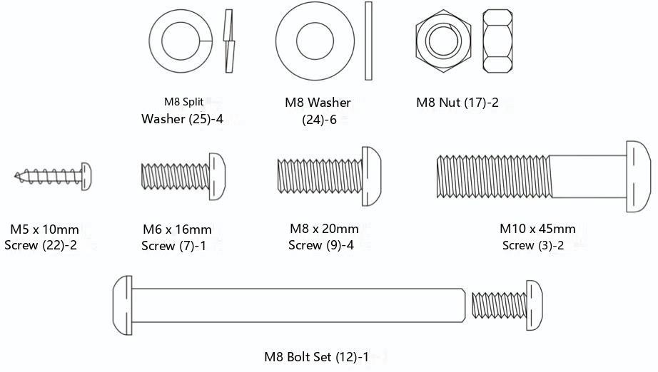

Инструкция по сборке

Общая информация по сборке
- Перед началом сборки изделия внимательно ознакомьтесь с этапами сборки и используйте взрыв-схему в качестве ориентира.
- Удалите все упаковочные материалы и разложите все детали на ровной, чистой поверхности. Это обеспечит наглядность и упростит процесс сборки. Защитите место сборки от пыли и возможных царапин.
- Затем проверьте наличие всех компонентов согласно перечню деталей. Не выбрасывайте упаковочные материалы до полного завершения сборки.
- Обратите внимание, что при работе с инструментами и выполнении ручных операций всегда существует риск получения травм. Поэтому соблюдайте осторожность при сборке изделия.
- Обеспечьте безопасную рабочую обстановку: не оставляйте инструменты разбросанными, избегайте опасных ситуаций при размещении упаковочных материалов. Пленки и пластиковые пакеты представляют опасность удушья для детей.

- После завершения сборки изделия, согласно инструкции по установке, убедитесь, что все винты, болты и гайки установлены правильно и надежно затянуты.
- При необходимости поместите под изделие защитный коврик (не входит в комплект поставки), чтобы защитить напольное покрытие, так как нельзя исключить, что, например, резиновые опоры могут оставить следы.
- Для сборки требуется пространство примерно 2 × 2 м.
- Примечание: некоторые винты уже установлены в соответствующих отверстиях; перед выполнением соответствующих этапов сборки их необходимо ослабить. Также обращайте внимание на маркировки «L» (лево) и «R» (право) для правильной сборки.

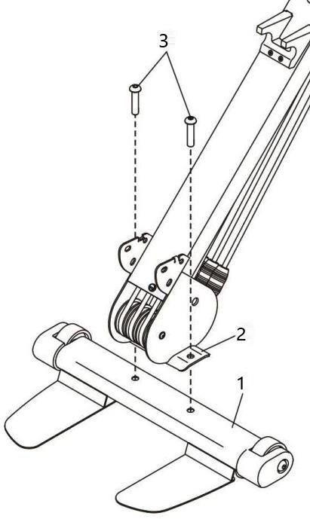
Этапы сборки Шаг 1
Соедините передний стабилизатор (1) с основной рамой (2).
Для этого используйте винт M10 × 45 (3).

Шаг 2

Как показано на левом рисунке, наденьте сиденье (5) на направляющую сиденья (4). Как показано на схеме, обратите внимание на правильное выравнивание сиденья и винта сиденья (23).

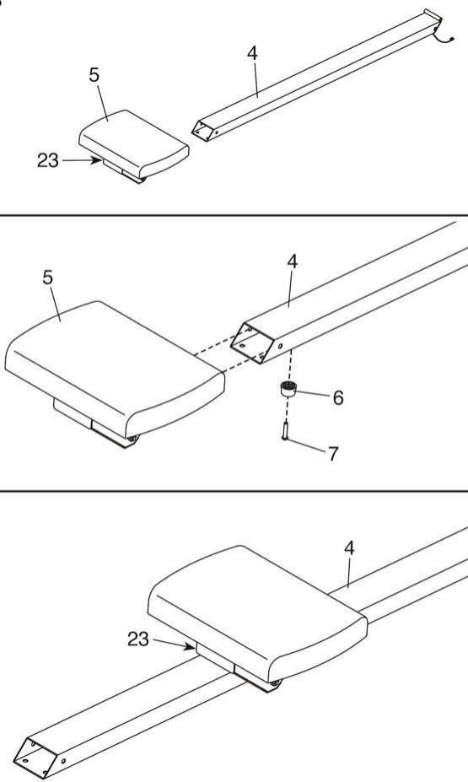
Затем, как показано на рисунке, с помощью винтов M6 × 16 (7) установите амортизатор (6) на нижнюю сторону направляющей сиденья (4).

После этого используйте винт сиденья (23), чтобы зафиксировать сиденье (5) в одном из кронштейнов направляющей сиденья (см. противоположную иллюстрацию).

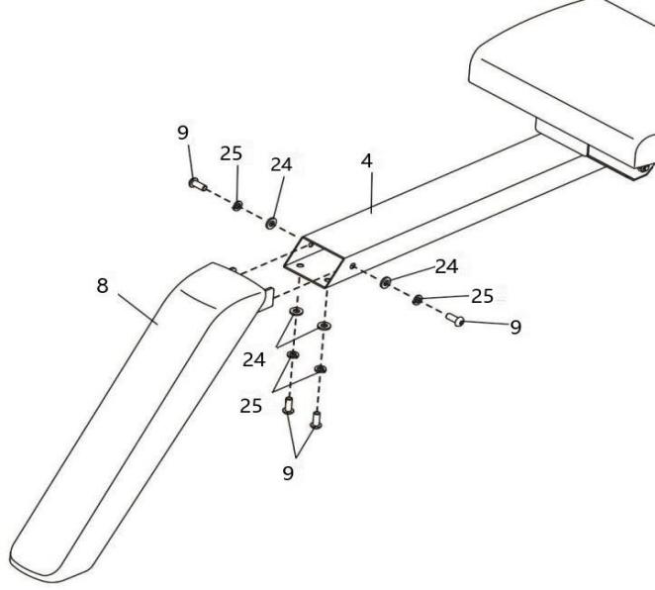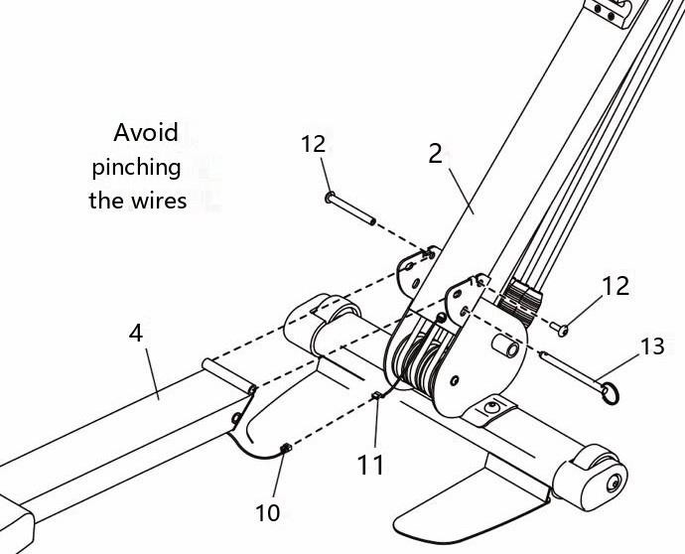Шаг 3

Крышку задней опоры (8) закрепите на направляющих сиденья (4) с помощью 4 винтов M8 × 20 (9),
4 пружинных шайб M8 (25) и 4 шайб M8 (24), как показано на рисунке.

Шаг 4

Как показано на рисунке, пока второй человек удерживает направляющую сиденья (4) рядом с рамой (2),
подсоедините кабель направляющей сиденья (10) к кабелю, выходящему из основной рамы (11).
Затем уберите излишек кабеля внутрь направляющей сиденья.
Примечание: избегайте защемления кабеля.

После этого соедините направляющие (4) с рамой (2) с помощью болтов M8 (12).
Затем вставьте штифты рамы (13) в предназначенные для этого отверстия, как показано на рисунке.

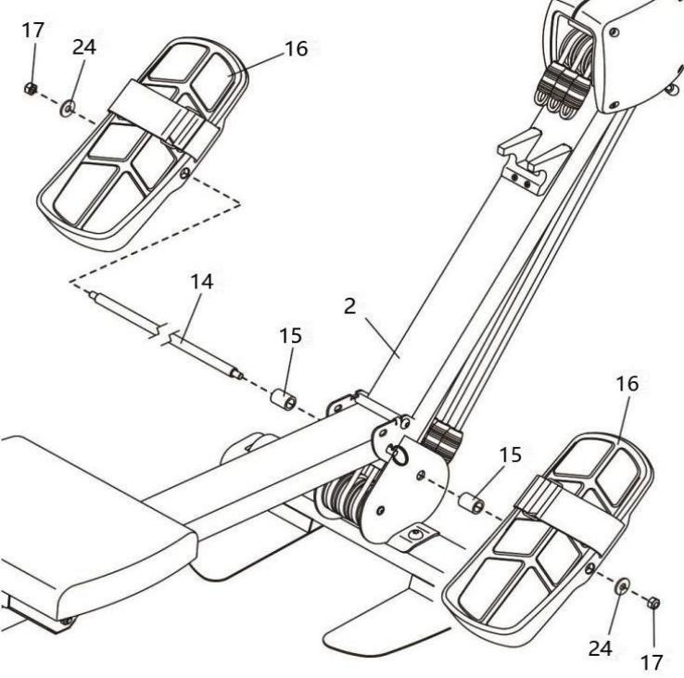

Шаг 5

Пропустите ось (14) через раму (2) и выровняйте её по центру.

Далее наденьте втулку (15) и педаль (16) с каждой стороны оси.

Затем одновременно затяните гайки M8 (17) и шайбы M8 (24) с обеих сторон оси (14).

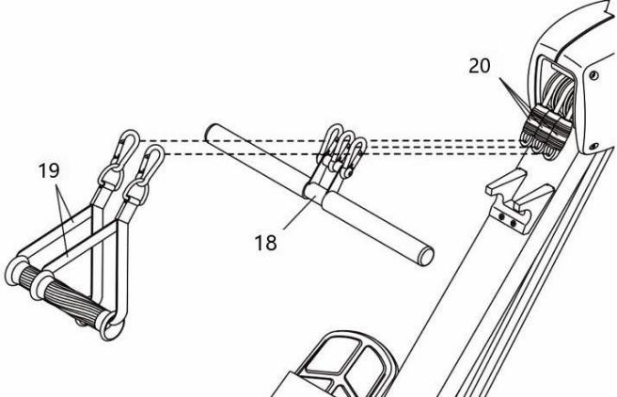

Шаг 6

Соедините рукояти (18) или (19) с резиновым тросом (20).

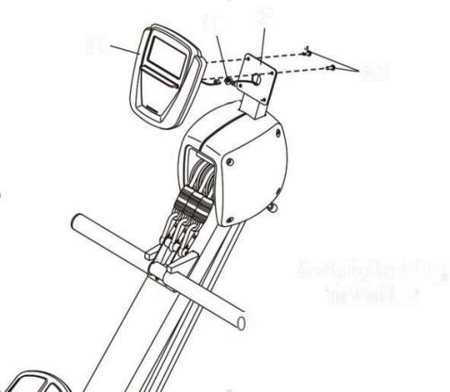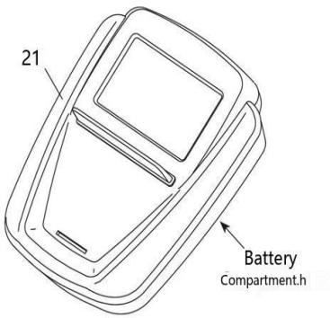Шаг 7

Компьютер (21) работает от двух батареек типа AA (не входят в комплект). Рекомендуется использовать щелочные батарейки. Не используйте одновременно новые и старые батарейки, а также щелочные, обычные и аккумуляторные батарейки вместе.

Важно: если компьютер находился в холодном помещении, перед установкой батареек дайте ему нагреться до комнатной температуры. В противном случае возможно повреждение компьютера или других электронных компонентов.
Снимите крышку батарейного отсека (21) с задней стороны компьютера и вставьте батарейки в отсек. Убедитесь, что батарейки установлены в соответствии с обозначенной полярностью. Затем установите крышку батарейного отсека обратно.

Пока второй человек удерживает компьютер (21) рядом с рамой (2), подключите кабель компьютера к кабелю, выходящему из рамы (11). Излишек кабеля можно аккуратно убрать внутрь рамы.
Примечание: избегайте защемления кабеля.

Как показано на рисунке, закрепите компьютер (21) на раме (2) с помощью двух винтов M5 × 10 мм (22).

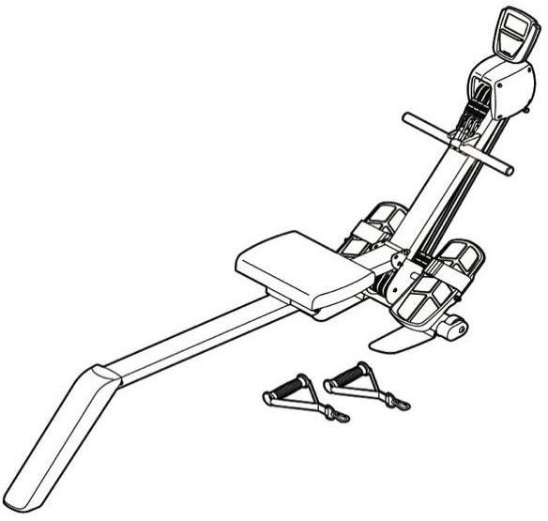
Ваше новое тренировочное оборудование полностью собрано! Перед использованием гребного тренажёра убедитесь, что все детали надежно затянуты. Это также относится к другим элементам конструкции.

Для защиты пола рекомендуется разместить коврик под гребным тренажёром.

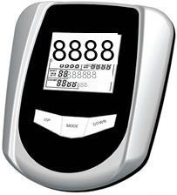

Руководство по эксплуатации

Ниже показаны различные варианты использования вашего нового тренировочного оборудования.

Настройки и варианты использования

Примечание: Данное оборудование комплектуется 3 резиновыми тросами. Уровень сопротивления зависит от количества используемых резиновых тросов (эспандеров): 1 трос — минимальное сопротивление, 3 троса — максимальное сопротивление.

Для тренировки с очень низким сопротивлением подключите одну или несколько рукоятей к среднему резиновому тросу.

Для тренировки со средним сопротивлением подключите одну или несколько рукоятей к двум внешним тросам.
Для тренировки с высоким сопротивлением подключите одну или несколько рукоятей ко всем трём резиновым тросам.
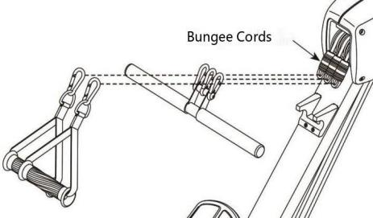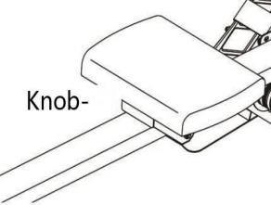
    - Регулировка сиденья:
Ослабьте регулировочную ручку (23, «ручка») на направляющей сиденья, установите сиденье в нужное положение так, чтобы отверстия совпали, затем снова вставьте и затяните ручку.

- Перемещение гребного тренажёра:
Встаньте позади гребного тренажёра и слегка приподнимите его, чтобы он опирался на колёса. Затем аккуратно переместите тренажёр в нужное место и опустите его на пол.

- Складывание, хранение и раскладывание (см. изображение справа):
Гребной тренажёр можно складывать для экономии места. Храните тренажёр в месте, где дети не смогут его опрокинуть. При длительном хранении извлеките батарейки из компьютера.
Для складывания тренажёра сначала выньте фиксирующий штифт рамы и поднимите направляющую (1). Затем вставьте фиксирующий штифт в раму (2). После этого наклоните гребной тренажёр, чтобы опорная часть рамы опиралась на пол (3).

Для раскладывания выполните указанные действия в обратном порядке.

Компьютер

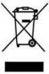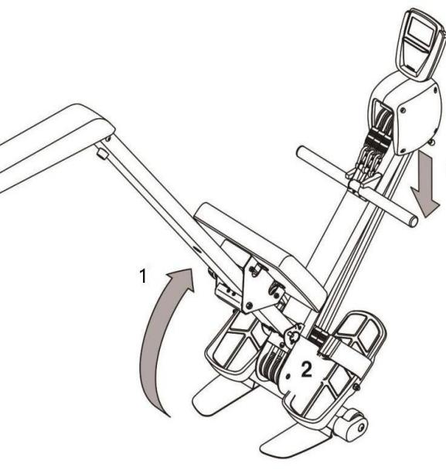После установки батареек (2 батарейки AA 1,5 В, не включены в комплект) дисплей загорается и кратковременно проверяет все функции отображения. Убедитесь, что батарейки установлены с правильной полярностью.
Контактные пружины должны касаться обоих полюсов батареек для обеспечения стабильного питания. Затем закройте крышку батарейного отсека на задней стороне компьютера.
Примечание: если после установки исправных батареек дисплей не загорается, подождите примерно 15 секунд, затем извлеките батарейки и вставьте их снова. Проверьте, не разряжены ли батарейки. При необходимости замените их и повторно проверьте работу компьютера.

Входящий в комплект компьютер очень прост в использовании во время тренировки. На экране отображаются различные тренировочные показатели. С момента начала тренировки отображаются: время тренировки, количество движений, количество движений в минуту, скорость и количество сожжённых калорий (приблизительно). Все значения начинают отсчёт с нуля.

Компьютер можно включить нажатием любой кнопки либо он запускается автоматически сразу после начала тренировки. Важно: компьютер фиксирует тренировочные данные по движению сиденья. Если сиденье зафиксировано, компьютер не сможет корректно определить тренировочные показатели.

Различные тренировочные значения непрерывно измеряются компьютером, сохраняются и отображаются на экране. Для остановки работы компьютера достаточно прекратить тренировку. Изначально компьютер сохраняет последнее отображаемое время, расход калорий и числовые значения, что позволяет продолжить тренировку позже. Компьютер автоматически выключается примерно через 4 минуты после окончания тренировки (функция авто-включения/авто-выключения).

Компьютер протестирован и сертифицирован в соответствии с действующими стандартами электромагнитной совместимости (EMC). Однако в редких случаях на дисплее могут отображаться некорректные данные из-за электростатического разряда. Это может привести к самопроизвольному сбросу и ошибочным значениям. В таком случае необходимо перезапустить компьютер, корректно извлекши и повторно установив батарейки.

Функции компьютера

- Режим сна (Sleep Mode)
Экран автоматически включается при нажатии любой кнопки или при начале тренировки. Для экономии энергии дисплей автоматически выключается примерно через 4 минуты после окончания тренировки или последнего нажатия кнопки. При этом тренировочные данные сохраняются и снова отображаются на экране сразу после возобновления тренировки.

- Чередование показателей (SCAN):
В режиме сканирования компьютер поочерёдно отображает на экране следующие показатели: время, скорость, дистанцию, количество движений, расход калорий и количество движений в минуту. Каждый показатель отображается примерно по 6 секунд во время тренировки.

- Время (TIME)
Встроенный секундомер отсчитывает время тренировки от 0:00 до 99:59 с момента начала занятия.
Если в качестве цели тренировки выбрано время, на дисплее отображается оставшееся время тренировки.
В режиме ожидания здесь отображается текущее время (при условии, что оно было предварительно установлено, как описано ниже).

- Скорость (SPEED)
С начала тренировки отображается текущая скорость в диапазоне от 0,0 до 99,9 км/ч.
При превышении скорости 99,9 км/ч на дисплее появляется сообщение об ошибке «E».
Если в течение более 4 секунд не поступает тренировочный сигнал, на дисплее отображается значение 0.

- Дистанция (DISTANCE)
Счётчик общей дистанции отображает пройденное расстояние в километрах с максимальным значением до 99,0 км.
Если дистанция выбрана в качестве цели тренировки, на дисплее отображается оставшееся расстояние.

- Сожжённые калории (CALORIES)
Встроенный приблизительный счётчик калорий рассчитывает расход энергии до максимального значения 990 ккал.
Данная функция позволяет определить примерное количество калорий, сожжённых во время тренировки. Эти данные не зависят от выбранной интенсивности и служат исключительно ориентиром для сравнения результатов между разными тренировками.
Если калории выбраны в качестве цели тренировки, на дисплее отображается оставшееся количество калорий.

- Количество движений в минуту (RPM)
В начале тренировки компьютер отображает количество выполняемых движений в минуту.
Если в течение более 4 секунд не поступает тренировочный сигнал, на дисплее отображается значение 0.

- Количество движений (COUNT)
С начала тренировки компьютер подсчитывает количество движений до максимального значения 9999.
Если в качестве цели тренировки задано определённое количество движений, на дисплее отображается оставшееся количество движений.

Функции кнопок

В режиме ожидания нажмите кнопку выбора (MODE), чтобы задать цели тренировки (время, дистанцию и количество сожжённых калорий).

В режиме настройки используйте кнопки UP и DOWN для установки нужных значений целей тренировки. Снова нажмите кнопку (MODE), чтобы подтвердить выбранное значение и перейти к следующему параметру настройки.

Во время тренировки компьютер будет обеспечивать непосредственную обратную связь. После установки цели тренировки на дисплее будет отображаться ноль, а при достижении заданной цели компьютер подаст звуковой сигнал. Если вы продолжите тренировку, значения на дисплее начнут увеличиваться. Чтобы остановить компьютер, прекратите греблю. Для продолжения тренировки просто возобновите греблю.

Во время занятия вы можете переключаться между отображаемыми тренировочными параметрами (время, скорость, дистанция, количество движений, сожжённые калории и количество движений в минуту), нажимая кнопку MODE, либо просматривать их автоматически в режиме сканирования.

Чтобы сбросить все значения дисплея и режимы к нулю, нажмите и удерживайте кнопку MODE в течение нескольких секунд.

Установка и настройка времени

После включения питания компьютер автоматически переходит в режим установки часов и отображает все малые окна дисплея. Часы мигают в формате 0:. С помощью кнопок UP и DOWN установите нужное значение часов. Нажмите кнопку MODE, чтобы подтвердить установку часов и перейти к настройке минут.

Минуты будут мигать в формате 00. С помощью кнопок UP и DOWN установите нужное значение минут. Нажмите кнопку MODE для подтверждения — после этого настройка времени будет завершена, и компьютер вернётся к обычному режиму отображения LCD.

Чтобы войти в режим установки времени вручную, нажмите и удерживайте кнопки MODE и UP одновременно в течение 2 секунд. После этого вы сможете изменить время, удерживая кнопку MODE в течение 2 секунд.

Инструкции по тренировкам

Общие рекомендации по тренировкам

Знаете ли вы, что умеренные тренировки на выносливость (например, два раза в неделю примерно по 30 минут) могут существенно улучшить состояние здоровья? Даже небольшая физическая нагрузка способна значительно повлиять на артериальное давление, уровень холестерина и сахара в крови, мотивацию и даже настроение. Вы можете изменить свою физическую форму практически в любой степени. В сочетании с правильным питанием тренировки помогают снизить процент жира в организме и улучшить телосложение.

Для каждой тренировки надевайте подходящую одежду и обувь. Всегда держите детей подальше от тренажёра, особенно во время его использования.

Специальные рекомендации по тренировкам

Каждая тренировка должна состоять из следующих трёх частей:
- Разминка
- Тренировка на выносливость / кардио и / или силовая тренировка
- Заминка и расслабление мышц
Любую тренировку следует начинать с разминки. Чем интенсивнее последующая нагрузка, тем важнее разминка. Она подготавливает организм к нагрузке, активизирует сердечно-сосудистую систему и защищает связки, сухожилия и суставы от травм. Разминка также снижает риск судорог и мышечных повреждений.

Перед началом тренировки слегка разогрейте суставы. В первые 10 минут выполняйте упражнения в медленном темпе. Выбирайте низкий уровень нагрузки, чтобы организм мог адаптироваться к тренировке.

Тренировка

Начало тренировок на выносливость (часто называемых кардио-тренировками из-за их положительного влияния на сердечно-сосудистую систему) является первым шагом в профилактике современных заболеваний и физического дискомфорта, особенно с возрастом. Такие тренировки положительно воздействуют не только на сердце и сосуды, но и на крупные группы мышц. Однако их не следует путать с классическими силовыми тренировками, преследующими другие цели.

Заминка

Так же, как и разминка перед тренировкой, заминка после неё обязательна. Она запускает фазу расслабления, снижает рабочую температуру тела и обеспечивает плавный переход от нагрузки к отдыху.
Заминка, как и разминка, должна длиться не менее 10 минут и постепенно снижаться до минимального уровня интенсивности. Частота пульса при этом должна быть как можно ниже. Это помогает предотвратить мышечную боль за счёт выведения продуктов обмена веществ, образующихся во время нагрузки.

Растяжка

Как упоминалось ранее, во время разминки можно легко растянуть мышцы. После тренировки растяжка особенно важна. Она помогает мышцам вернуться к их исходной длине и предотвращает их укорочение. Чем интенсивнее тренировка, тем важнее растяжка.
Растягивать следует прежде всего основные группы мышц, задействованные во время тренировки. Вы должны чувствовать расслабление, но не боль. Каждое упражнение на растяжку выполняйте примерно по 20 секунд. Ниже приведены два варианта упражнений для каждой группы мышц — выберите тот, который наиболее удобен для вас.

Передняя поверхность бедра

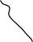Растягиваются сгибатели тазобедренного сустава и разгибатели колена.
Положение тела:
Выпрямите таз, колени держите рядом с коленными чашечками, позвоночник вытянут. Не сгибайте колени. Сохраняйте устойчивую опору. Удерживайте положение около 20 секунд. Повторите с другой ногой.

Или:

Угол в колене передней ноги должен составлять примерно 90 градусов. Спина прямая. Продвигайте ногу и таз вперёд, выполняя растяжение.
Удерживайте это положение около 20 секунд. Повторите с другой ногой. Для выполнения растяжки важно использовать мягкую подкладку под опорную ногу.

Задняя поверхность бедра

Держите опору ниже уровня колена.
Наклоните таз, слегка наклоняя прямой корпус вперёд. Опорная нога должна быть слегка согнута, стопа полностью стоит на полу. Потяните носок стопы на себя. Удерживайте это положение около 20 секунд. Повторите с другой ногой.

или

Длинное сидячее положение, ноги прямые, используйте полотенце.
Аккуратно наклоняйте прямой корпус вперёд, ощущая растяжение задней поверхности ног.
Удерживайте это положение около 20 секунд.

Икроножные мышцы

Следите, чтобы спина оставалась прямой.
Начните с положения стоя параллельно полу, затем отведите ноги назад: сначала носки, затем пятки. Вы можете усилить растяжение, увеличив вынос таза назад. Если растяжение ощущается комфортно — расстояние выбрано правильно; начинайте с небольшого шага. Удерживайте растяжку около 20 секунд. Повторите с другой ногой.

Или

Вы также можете эффективно растянуть икры на ступеньках. Держитесь за опору, сохраняйте корпус прямым. Медленно опускайтесь вниз, пока не почувствуете растяжение. Удерживайте положение около 20 секунд.

Спина

Нижний отдел спины следует растягивать только в том случае, если он не ослаблен или не перегружен.

Это мягкое упражнение, которое аккуратно растягивает всю группу мышц-разгибателей спины, не нагружая позвоночник.
Слегка подтяните колени к телу. Удерживайте положение столько, сколько это комфортно.

Или

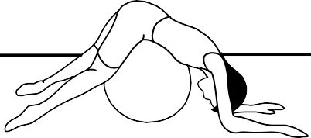
Если у вас есть мяч — это отличное упражнение. Межпозвоночные диски разгружаются, поскольку мяч принимает на себя вес тела. Лягте на мяч, опустив таз, как показано, затем уприте стопы и предплечья в пол. После этого плавно перекатывайтесь вперёд и назад на мяче.

Специальная информация о гребной тренировке

Гребля — это очень эффективная форма тренировки. Она укрепляет сердечно-сосудистую систему и большинство крупных групп мышц, таких как мышцы спины, корпуса, рук, плеч, бёдер и ног.

Простое гребное движение

Сядьте на сиденье, поставив ноги на упоры для ног. Зафиксируйте стопы с помощью ремней-липучек на упорах. Затем возьмитесь руками за рукоятку (гребной рычаг).

Вернитесь в исходное положение. Как показано на рисунке, руки вытянуты, ноги согнуты (левое изображение).

Оттолкнитесь назад обеими ногами. Одновременно тяните руки назад (среднее изображение).

- Продолжайте движение до тех пор, пока корпус слегка не отклонится назад. Подтяните руки близко к телу (правое изображение). Затем вернитесь в исходное положение и повторите движение.
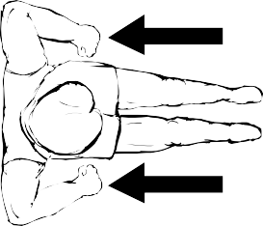
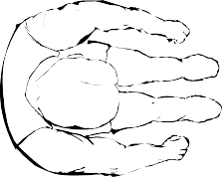
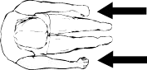

Специальная гребная тренировка:

Гребля только руками
Это упражнение направлено на тренировку мышц рук, плеч, спины и корпуса.

- Как показано на левом изображении, сядьте на сиденье, ноги почти выпрямлены, корпус слегка наклонён вперёд, возьмитесь руками за рукоятку.
- Теперь медленно и контролируемо отклоняйтесь назад, подтягивая рукоятку к груди (среднее и правое изображения).
- Вернитесь в исходное положение и повторите упражнение несколько раз.
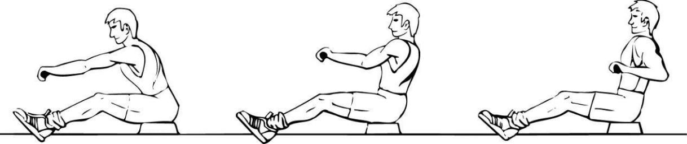

Гребля только ногами

Это упражнение направлено на тренировку мышц ног и спины.

- Как показано на левом изображении, сядьте на сиденье, удерживая руки и спину прямыми. Затем согните ноги так, чтобы вы могли взяться руками за рукоять (гребную ручку).

- Медленно выпрямляйте ноги и отталкивайтесь назад, перемещая тело. Старайтесь при этом удерживать верхнюю часть тела и руки неподвижными (см. центральную и правую иллюстрации).

- Вернитесь в исходное положение и повторите упражнение несколько раз.
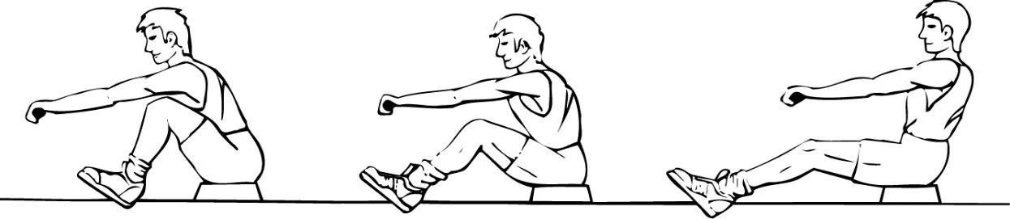

Тренировочные упражнения

Упражнение 1

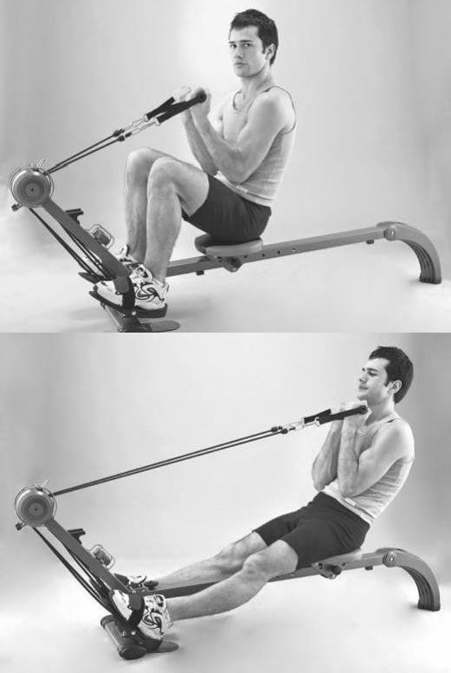
Смотрите вперёд. Установите сиденье ближе к основной раме. Согните колени и плотно упритесь стопами в педали. Возьмитесь за тяговые тросы, локти прижаты и направлены вдоль корпуса. Сделайте глубокий вдох и отведите тело назад. Ноги держите прямыми. Зафиксируйте натяжение на мгновение, затем выдохните и вернитесь в исходное положение.

Повторите 7–10 раз, затем отдохните и начните снова. Это упражнение тренирует мышцы бёдер и икр, а также плечи и спину. Чтобы увеличить сопротивление, просто закрепите дополнительный тяговый трос.

Упражнение 2

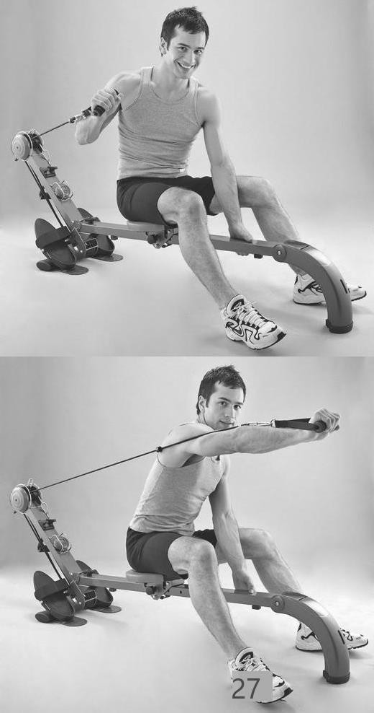

Упражнение 3

Для этого упражнения сядьте ближе к основной раме. Расположите рукояти на уровне плеч. Для опоры можно положить свободную руку на цилиндр. Сделайте вдох и выпрямите руку. Ненадолго зафиксируйте положение, затем на выдохе верните руку в исходное положение.

Повторите упражнение 7–10 раз в зависимости от вашего состояния, затем выполните подход другой рукой. Это упражнение нагружает передние дельтовидные мышцы плеч.

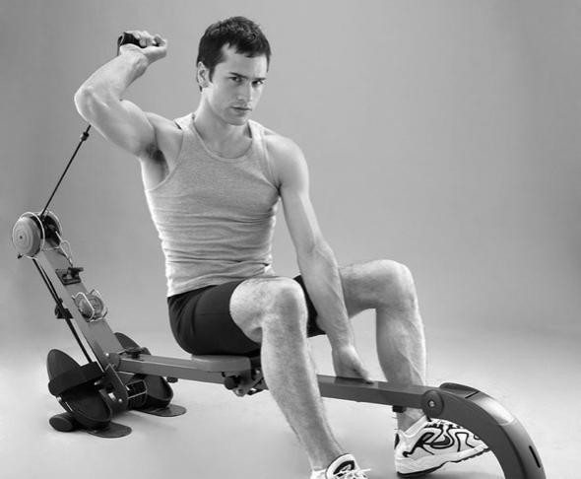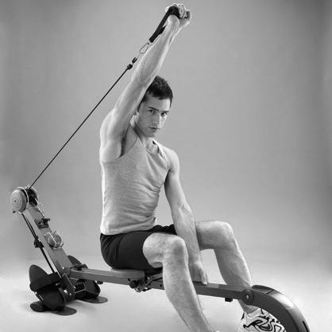Исходное положение такое же, как в упражнении 2. Удерживайте тяговый трос за головой. Для опоры можно положить свободную руку на цилиндр.

Сделайте вдох, выпрямляя руку вверх. Сохраняйте натяжение… затем на выдохе вернитесь в исходное положение.
Повторите несколько раз, затем смените руку.

Это упражнение направлено в первую очередь на тренировку трицепсов, а также эффективно нагружает верхнюю часть спины.

Упражнение 4
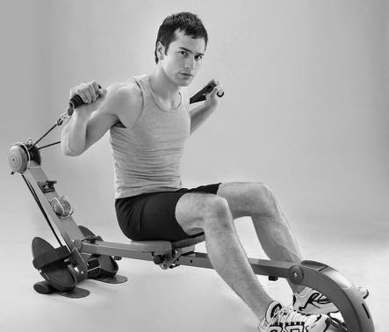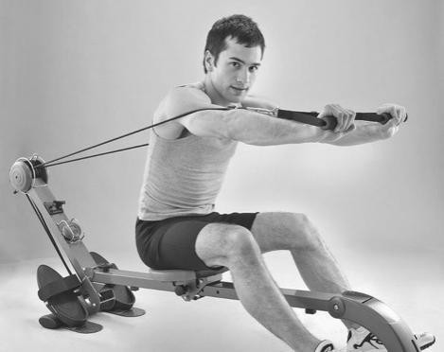Исходное положение такое же, как в упражнении 2. Возьмитесь за рукояти обеими руками. Согните ноги и устойчиво поставьте стопы.

На вдохе и выдохе выпрямляйте руки, удерживая натяжение в течение короткого времени. Это упражнение укрепляет грудные мышцы.

Затем снова сделайте вдох и медленно вернитесь в исходное положение. Повторите упражнение несколько раз.

Данное упражнение аналогично жиму лёжа и задействует всю верхнюю часть тела.

Упражнение 5

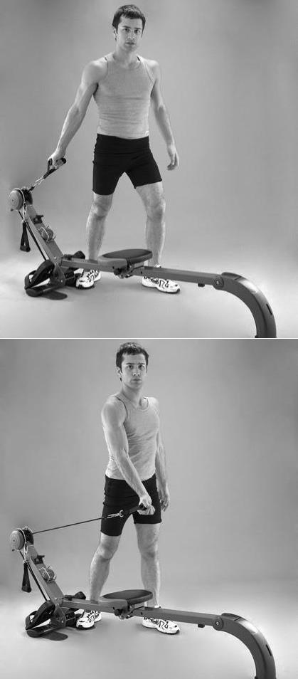
Ваша правая нога стоит сбоку от гребного тренажёра на резиновом коврике? Это исходное положение для тренировки правой руки. Для тренировки левой руки смените сторону.

Возьмитесь за рукоять правой рукой. Хват должен быть уверенным, но не слишком узким. Потяните рукоять, зафиксируйте натяжение на мгновение, затем медленно верните руку назад.

Для проработки поясницы поворачивайте корпус во время тяги. Сохраняйте ритм движений в соответствии с дыханием, выполняя несколько повторений.

Это упражнение отлично тренирует плечи, мышцы верхней части рук и нижнюю часть спины. Не забывайте выполнять упражнение на обе стороны тела.

Упражнение 6

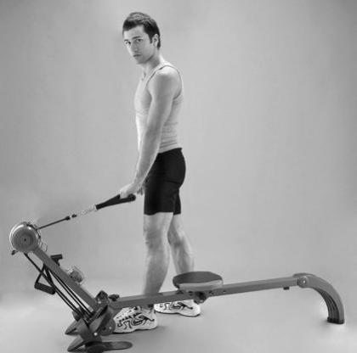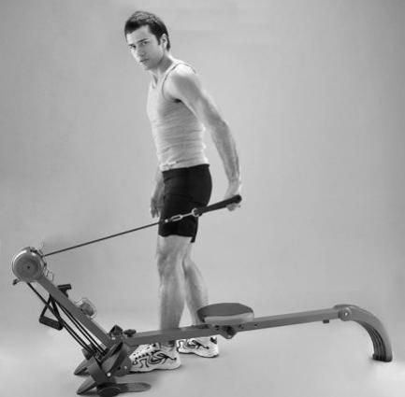Встаньте сбоку от гребного тренажёра лицом к основной раме. Ноги на ширине плеч. Одна стопа стоит на резиновом коврике.

Для начала работы левой рукой возьмитесь за рукоять левой рукой и удерживайте её в этом положении короткое время. Держите руку близко к корпусу. Сделайте вдох.

Потяните трос назад. Зафиксируйте натяжение на мгновение. На выдохе верните руку в исходное положение.

Перед сменой стороны выполните это упражнение несколько раз. Данное упражнение прорабатывает мышцы плеч, верхней части рук и спины.

Упражнение 7

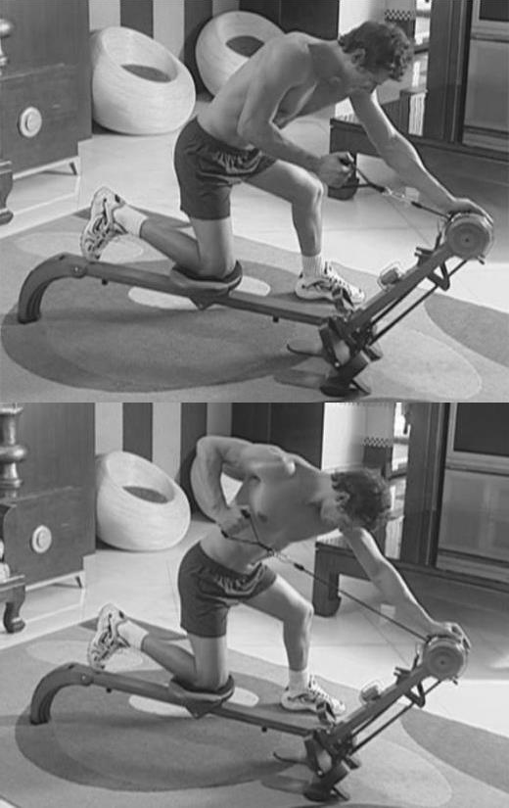
Для тренировки дельтовидных мышц и трицепсов поставьте правое колено на мягкое сиденье. Левой рукой можно опираться на левое колено или на основной блок тренажёра.

Возьмитесь за рукоять правой рукой и удерживайте её в этом положении. Локоть согнут и прижат к корпусу. Сделайте вдох и отведите руку назад. Удерживайте натяжение, затем на выдохе вернитесь в исходное положение.

Это интенсивное упражнение для плеч и верхней части рук. Не забывайте тренировать обе стороны тела.

Упражнение 8

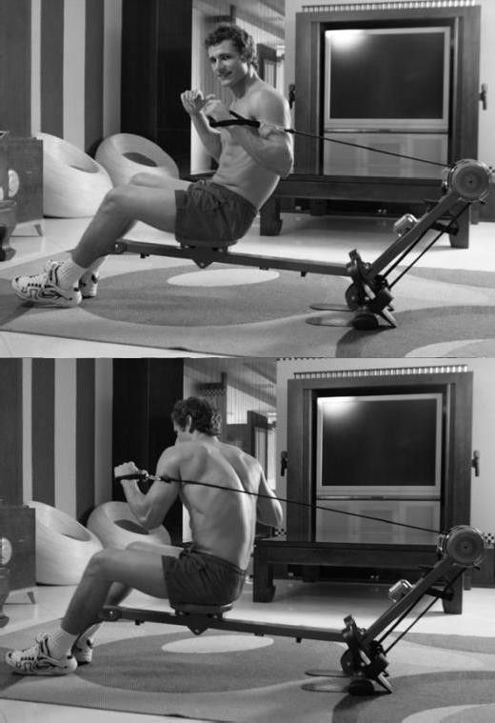

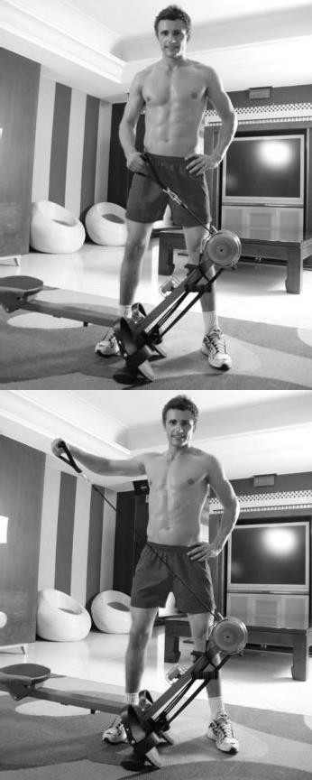
Упражнение 9

Сядьте на мягкое сиденье лицом к цилиндрическому блоку. Стопы должны устойчиво стоять.

Возьмитесь за трос и подтяните его к плечам. Начните вращение корпуса от талии к верхней части тела, выполняя движение слева направо. Дышите ритмично.

Будьте осторожны и не допускайте потери равновесия.

Выполните несколько повторений, затем повторите упражнение другой рукой.

Это упражнение задействует всю верхнюю часть тела и способствует уменьшению объёма талии.

Встаньте сбоку от гребного тренажёра, удерживая рукоять правой рукой. Правая нога стоит на резиновом упоре переднего стабилизатора. Сделайте вдох и поднимите руку к плечу. Зафиксируйте натяжение на мгновение. На выдохе вернитесь в исходное положение.

Выполните 7–10 повторений, затем повторите упражнение левой рукой.

Это упражнение укрепляет мышцы плеч.

Упражнение 10

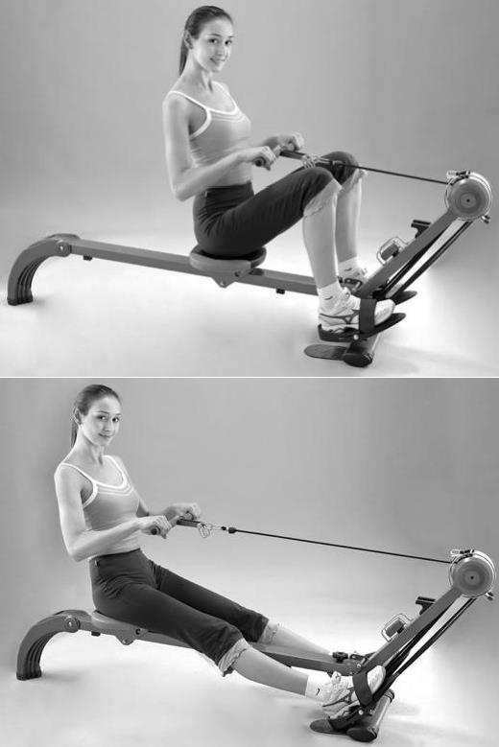

Упражнение 11
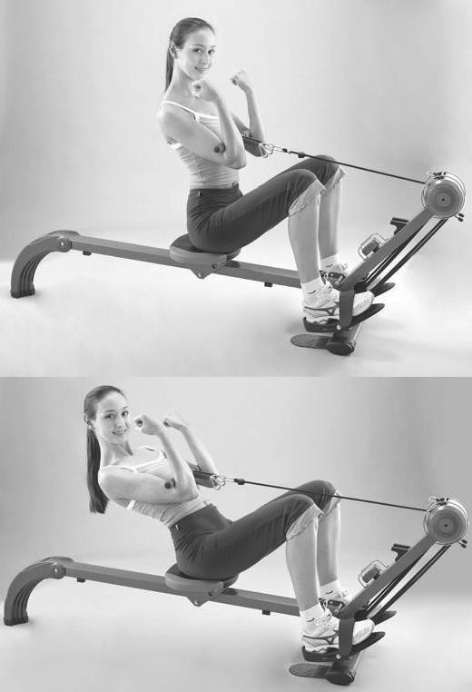

Для выполнения данного упражнения закрепите рукояти в страховочном карабине. Встаньте лицом к основной раме в удобном положении. Стопы уверенно стоят на педалях.

Крепко возьмитесь за рукояти. Сделайте вдох. Разведите ноги в стороны, одновременно подтягивая рукояти к груди. Зафиксируйте натяжение на мгновение. Затем на выдохе согните ноги и вернитесь в исходное положение.

Гребля благотворно воздействует на всё тело

Для эффективной тренировки рекомендуется выполнять это упражнение 7–10 раз в 2 подходах.

Выполняйте это упражнение, используя обе рукояти одновременно. Исходное положение сидя такое же, как в упражнении 12. Держите рукояти между согнутыми руками (см. иллюстрацию). Стопы уверенно стоят на педалях, колени согнуты под углом 90°.

Сделайте вдох — отклоните корпус назад и потяните рукояти к себе (наклон примерно на 45°).

На выдохе зафиксируйте положение на мгновение и затем вернитесь в исходное положение. Повторите несколько раз в 2 подходах.

Это упражнение эффективно укрепляет мышцы спины и повышает силовые показатели.

Будьте осторожны и не перегружайте поясницу, не отклоняйтесь слишком далеко назад. Начинайте выполнение медленно и постепенно увеличивайте интенсивность.

6 Техническое обслуживание и уход

Общая информация

Использование тренажёра неизбежно приводит к естественному износу, поэтому требуется регулярный контроль его состояния. В нормальных условиях и при правильной эксплуатации тренажёр не требует специального обслуживания. Однако пользователь обязан регулярно проверять, что все компоненты находятся на своих местах и их работоспособность не нарушена.

Обратите внимание, что условия окружающей среды могут существенно влиять на работу тренажёра. Не подвергайте фитнес-оборудование длительному воздействию слишком высоких или низких температур, так как это может негативно сказаться на его функциональности.

Любые изменения оригинальных деталей, материалов или конструкции тренажёра значительно снижают его эффективность. То же самое относится к сильному загрязнению или неправильной эксплуатации.

Не используйте агрессивные или коррозионные чистящие средства; для удаления пыли применяйте мягкую, при необходимости слегка влажную ткань.

Устранение неисправностей

    - Во время использования оборудование издаёт скрипящие звуки
Ослабьте винты в местах, где возникает скрип, и нанесите небольшое количество смазки.
    - На экране компьютера ничего не отображается
Установите новую батарейку. Убедитесь, что батарейка вставлена с соблюдением правильной полярности.
    - Изображение на дисплее компьютера слабое
Замените батарейку на новую.

Инструкция по утилизации
    - Данный продукт поставляется в упаковке для защиты от повреждений при транспортировке. Упаковочные материалы изготовлены из перерабатываемого сырья. Пожалуйста, утилизируйте их раздельно.
    - Если вы хотите утилизировать данный продукт, сделайте это в соответствии с действующими нормативными требованиями. Дополнительную информацию можно получить в местных органах власти.
    - Батарейки не относятся к бытовым отходам! Утилизируйте батарейки экологически безопасным и надлежащим образом для защиты окружающей среды. Информацию о пунктах приёма и времени их работы можно получить в местной администрации.

